Daniel Sterns teori – simple tavlenoter

Teori
Domæneteori fremfor faseteori. Barnets måde at opleve sig selv og relaterer sig til omgivelserne på bliver mere og mere kompleks. De forskellige oplevelsesmåder i de forskellige selv- og relateringsdomæner fortsætter livet igennem. Derfor kan vi også bruge de begreber som Stern har udviklet ved at observere børn og deres samspil med omsorgspersoner til at analysere eller belyse samspilsrelationer senere i livet.

Metode
Stern bygger sin teori på hans egne kvalitative observationer + andres eksperimenter med børn. Målet er, at undersøge barnets oplevelsesverden og samspilsrelationernes udvikling i barndommen.

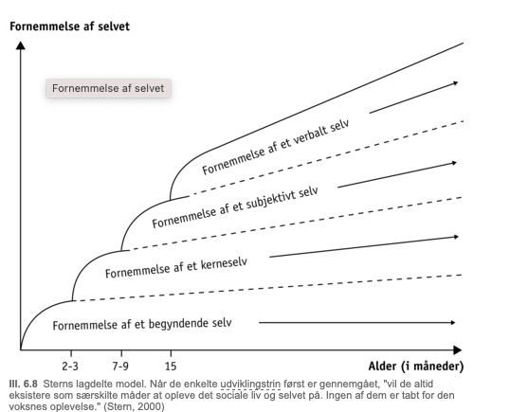

Begyndende selv 0 måneder og frem
Primærfølelser: Barnet kan instinktivt udtrykke medfødte følelser, så det kan kommunikere behov til omsorgspersoner: nysgerrighed, glæde, sorg, vrede, overraskelse, afsky (nonverbal kommunikation via medfødte ansigtsudtryk, der siger noget om barnets indre tilstand)
Vitalitetsfølelser: Barnets indre oplevelse af verden – den måde barnet kropsligt-følelsesmæssigt oplever verden på – som fx rart, kildende eller ubehageligt, koldt mv. Følelsestoner, der ændrer sig inde i barnet afhængig af miljøet/mennesker)
RIG’er. Repræsentationer af Interaktioner der er blevet Generaliseret. Barnet danner kognitive skemaer på baggrund af samspilssituationer med forældre oplever barnet ubehagelige samspilssituationer (fx forældre aflæser ikke barnets primærfølelser/behov, barnet forbinder nu samspil med mennesker med negative vitalitetsfølelser og undgår måske kontakt)

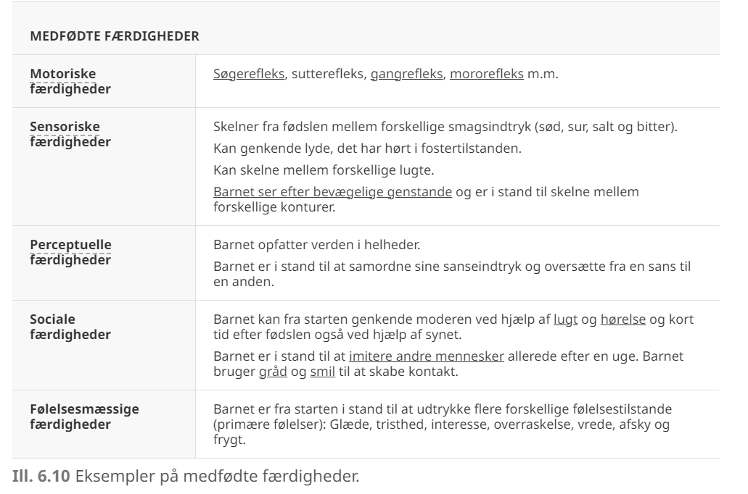

Kerneselv 2 måneder og frem

Ansigtsduetter – nonverbal samspilsrelation: Barnet er instinktivt programmeret til at være interesseret i ansigter/mimik – hjernen er nu moden til at lære den nonverbale kommunikation som består ud af mimik/ansigtsudtryk grundlag for udviklingen af empati + forløber for evnen til at indgå i sociale sammenhænge, som kræver, at man kan fornemme andres følelser gennem deres mimik.

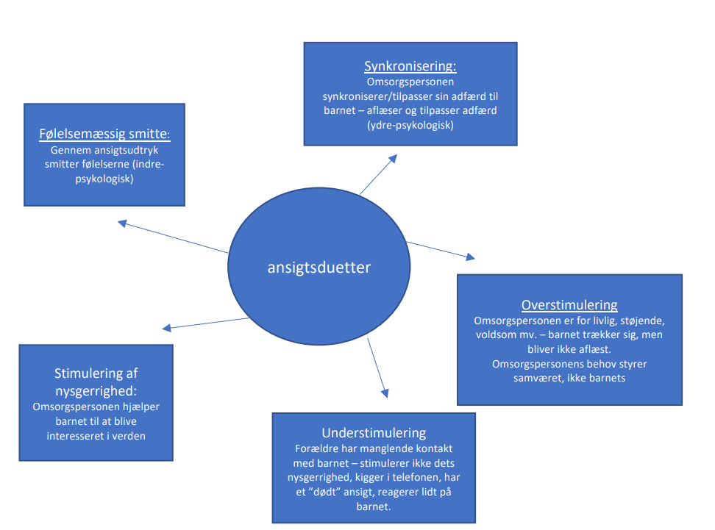

Relevant eksperiment: Still-face-eksperimentet (understimulering)
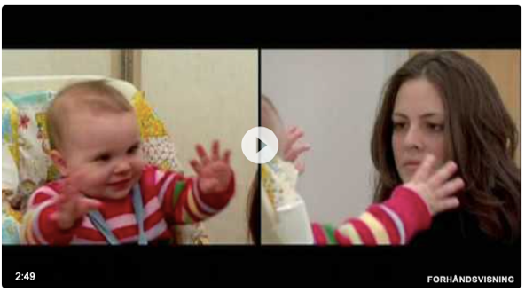

Emotionelle problematikker i forbindelse med ansigtsduetter:
- Understimulering: barn opgiver samspil og vender sig indad
- Ovestimulering: barnet bliver passivt og mister initiativ
- Følelsesmæssig smitte folder sig ikke ud pga. problemer i mor-barn forholdet manglende udvikling af empati, som grundlag for fremtidige relationer

Det subjektive selv (eller inter-subjektive selv) 7 måneder og frem

Affektiv/følelsesmæssig afstemning: udover at aflæse ansigter/indgå i ansigt-duetter begynder barnet at forstå, at det selv samt mor og far eller andre omsorgspersoner er subjekter (eraf det subjektive selv), der har forskellige oplevelser af verden og særlige hensigter med det de gør. Det vil derfor forsøge at forstå, hvad forældrene ”har i hovederne”: Hvad tænker og føler mor mon nu?
Barnet vil gerne dele oplevelser af verden på et nonverbalt plan med omsorgspersonerne. Det gøres gennem et fælles opmærksomhedsfokus, social referen og intentionel kommunikation og hjælpeadfærd.

Fælles opmærksomhedsfokus | Barnet begynder nu at følge moderens blikretning eller pegen på bestemte ting, og efter det har nået målet for det, moderen ser på, kigger det tilbage på moderen for at få bekræftet, om det har fundet det søgte mål. Desuden begynder barnet også selv at pege på ting og er opmærksom på, om moderen har det samme opmærksomhedsfokus som det selv. Barnet er med andre ord nu i stand til at være fælles med andre om en bestemt oplevelse.
Social refereren | Visuelkløft eksperimentet viser, at spædbørn, der er placeret i en usikker situation, tjekker omsorgspersonernes reaktioner på situationen og er i stand til at aflæse deres følelsesmæssige tilstand.
Intentionel kommunikation | Dette fænomen kan man f.eks. observere i forbindelse med de såkaldte giv-og-tag-lege. Før 10 måneders alderen kan barnet give moderen en ting, men det gør det uden at tage øjnene fra tingen. Efter 10 måneders alderen er barnet ikke blot i stand til at give moderen en ting, men det kigger frem tilbage mellem moderen og tingen for at signalere, at den er til moderen. Barnet er med andre ord nået så langt i sin udvikling, at det viser, det har hensigter eller intentioner og ønsker at dele dem med moderen.
Hjælpeadfærd | Den viser sig i løbet af det andet leveår og kommer til udtryk ved at børn viser, at de er i stand til at forstå, hvad andre i en given situation har brug for eller har til hensigt at gøre. F.eks. kan de give en flaske til en anden, som rækker ud efter den, men ikke kan nå den, eller de kan samle noget op, en anden har tabt, og give det tilbage til vedkommende

Ud over ovenstående kognitive og sociale - og i kraft af disse nye egenskaber – registrerer barnet og er meget sensitiv over for forældrenes reaktion/afstemning af barnets følelsesmæssige udtryk: Forældrenes affektive/følelsesmæssige afstemning former barnets måde at udtrykke følelser på og barnets selvfølelse (hvilke følelser er ok og ikke ok – er mine følelser og behov ok eller skal de ikke vises) vigtige underbegreber er her:

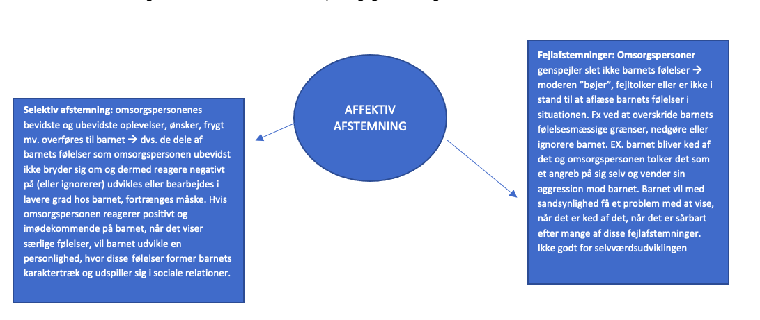

Relevant eksperiment: Visuel kløft – aflæsning af omsorgspersons følelser – barnet er tunet ind på og sensitiv i forhold til, hvad andre følelser i forhold til reguleringen til egne følelser.
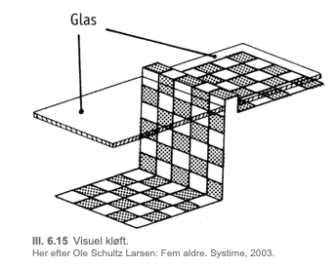

Det verbale selv 15 måneder og frem

Barnet bliver nu modtageligt for og udvikler sin verbale (sproglige) evner. Sproget udvikles og strukturere barnets oplevelsesverden (kognition):

- evne til at skelne mellem fortid, nutid og fremtid (”mig sove” ”mig slog mig” ”mig skal i vuggestue)
- Kan fastholde ting i verden via ord (fx ”mig spiste is”)
- kan bearbejde ydre verden på symbolsk plan (mig av, bamse av, is er kold)
- kan overskride virkeligheden (”bamse mad”)
- kommunikere barnets indre verden mere præcist og komplekst til mor/far via ord/symboler
- øger barnets selvrefleksion (”Arthur ked af det”)

Bruddet med den tidligere nonverbale/ikke sproglige oplevelsesverden sker fordi barnets tanker bliver knyttet til en sproglig struktur/form som vanskeligt kan rumme de komplekse nonverbale følelsesmæssige helhedsoplevelser og de basalse vitalitetsfølelser tanke baseret på sproget adskiller sig fra følelserne som rummer nogle komplekse nuancer som man ikke kan sætte ord på.

Emotionel problematik:
Omsorgspersoner skal prøve at skabe en sproglig parallel til barnets følelsesmæssige oplevelser, for at forsone den nonverbale oplevelsesverden med verbale/sproglige, for at undgå at barnets følelser isoleres eller udgrænses i for vidt et omfang kan medføre spaltning i et sandt og falskt selv – hvor sproget, det man siger udad til ikke hænger sammen de dybereliggende følelser. Evnen til at sætte ord på sine følelser, gør det muligt for den unge eller voksne, at dele følelser med andre og søge andres hjælp, så man ikke står alene.

Livstemaer – ungdoms- og voksenårene (på baggrund af Gyldendals psykologihåndbog)

Stern mener at vi som mennesker generelt er konfronteret med en række livslange problemstillinger der konstant bearbejdes men også udvikles gennem livet. Disse problemstillinger ligger inden for en række livstemaer som alle mennesker er konfronteret med og som sådan eksisterer og bearbejdes af os alle gennem hele livet. Men det er klart, at har man haft en problematisk barndom, vil det medføre særlige udfordringer og problemer i forhold til nedenstående livstemaer: Følgende livstemaer finder Stern:
- intimitet (evnen til at være intim med et andet menneske – se intimitetens udvikling i domænerne nedenfor)
- tillid (til verden og andre mennesker)
- afhængighed (afhængig af andre - lidt det modsatte af autonomi)
- tilknytning (hvor gode er vi til at tillknytte os til andre på en god måde – brug andre til at gøre os trygge?)
- kontrol (hvor stort et behov har man for at have kontrol over andre og kontrol over situationer?)
- autonomi (evnen til og følelsen af at være et selvstændigt individ)
- mestring (at kunne håndtere belastninger)
- følelsesmæssig selvregulering (kunne styre sin følelser og forstå dem)
- indlevelsesevne (at kunne se verden fra andres side: empati, mentalisering)
For alle livstemaer gælder det, at det udvikles i løbet af relateringsdomænerne og bliver en del af personlighedsdannelsen, som dog fortsat kan udvikles i ungdoms- og voksenårene Ex: Livstemaet intimitet, som det udspiller sig i forskellige domæner (gælder også de andre temaer):
- Kerne-relateringsdomænet: Fysisk intimitet (fysisk kontakt og ansigtssamspil)
- Intersubjektive-relateringsdomæne: subjektiv empatisk nærhed/intimitet (dele følelser)
- Verbale-relateringsdomæne: fælles oplevelser og delte meninger (en slags verbalt formidlet intimitet) (via or

Generelt – teoriens anvendelighed

Teorien – begreber under domænerne – kan bruges til at belyse detaljer i samspillet og kritisere problematiske samspilsrelationer.

Du kan bruge teorien til at forholde dig til dine egne samspilsevner – relateringsmåder. Ansigtsduetter, affektiv og verbal afstemning af andre?

Hvis en person har psykologiske og sociale problemer i ungdomsårene eller som voksen – inden for de livstemaer som er beskrevet ovenfor – kan det ifølge Stern skyldes problematisk relationer i de tidlige domæner.

